那須烏山市イメージキャラクター着ぐるみ使用上の注意

１．着ぐるみを使用する場合は、あらかじめ、「那須烏山市イメージキャラクター着ぐるみ使用申請書」に次に掲げる資料を添えてご提出ください。なお、使用料は無料です。
(1)行事計画書 等（行事概要及び会場レイアウトの確認できるもの）
(2)その他参考となる資料

２．次の各号のいずれかに該当するときは、使用を承認できません。
(1)市の品格及びイメージをおとしめるおそれがあるとき。
(2)法令若しくは公序良俗に反し、又はそのおそれがあるとき。
(3)特定の政治、思想及び宗教活動に使用されるおそれがあるとき。
(4)不当な利益をあげるために使用されるおそれがあるとき。
(5)着ぐるみを欠損し、又は傷つけるおそれがあるとき。
(6)その他着ぐるみの使用が適当でないと認めるとき。

３．着ぐるみを使用する場合は、次のことを守ってください。
(1)申請書に記入した目的にのみ使用すること。
(2)貸出期間を遵守すること。
(3)着ぐるみを第三者に譲渡又は転貸しないこと。
(4)雨天時には野外で使用しないこと。
(5)着ぐるみを汚損又は破損したときは、当該借受者の責任と負担により補修又はクリーニングを行い、原状回復すること。
(6)新型コロナウイルス感染拡大に備え、当面の間、「新型コロナウイルス感染拡大予防に係る同意書」を提出すること。

４．次の各号に該当するときは、使用承認の取消し、又は使用の中止その他必要な措置を命ずる場合があります。
(1)使用承認の条件に違反したとき。
(2)前号のほか、市長が必要であると認めたとき。

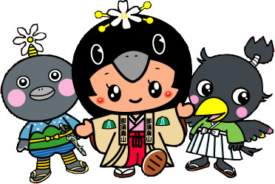

【お問い合わせ先】
那須烏山市役所まちづくり課
〒321-0692 那須烏山市中央1-1-1
TEL：0287-83-1151 FAX：0287-83-1142
E-mail：machizukuri@city.nasukarasuyama.lg.jp

